***Дорогие друзья!***

- Сегодня мы поговорим с вами о роли Фонда Социальной Поддержки Учителей, о целях и задачах его создания.

**Что такое Фонд Социальной Поддержки Учителей?**

***(ФСПУ)***

- Кто из нас не оказывался в ситуации, когда срочно нужны деньги.

Сделать покупку, произвести ремонт, внести взнос за учебу.

А денег не хватает. Раньше в подобных случаях люди обращались в кассы взаимопомощи. Сегодня касс взаимопомощи нет. Но есть более современная форма – ***Фонд*** ***Социальной Поддержки Учителей.***

Это не коммерческая организация, она не преследует цели извлечь прибыль.

Задача ФСПУ – помочь членам Профсоюза в трудную минуту, дать возможность получить займ или открыть накопительный вклад.

Как показывает жизнь, Фонд Социальной Поддержки Учителей – устойчивая и эффективная форма организации финансовой взаимопомощи для членов нашего Профсоюза.

Это добровольный союз на основе членства работников системы образования, которые объединили свои личные сбережения для оказания самим себе за свой счет и под своим контролем доступных и качественных финансовых услуг, в том числе:

- надежное сбережение и накопление средств;

- возможность получения относительно дешевого целевого займа на условиях равной доступности;

- возможность получения целевых займов на отдых и оздоровление, обучение детей;

- экономические и правовые консультации.

***Плюсы Кредитного Фонда Профсоюза:***

- доступные вступительный и паевой взносы;

- надежность;

- человеческое отношение, понимание работников;

- оперативность;

- невысокая степень риска.

***Мы помогаем друг другу! Готовы помочь и вам!***

***Ждем ваших заявлений, дорогие друзья!***

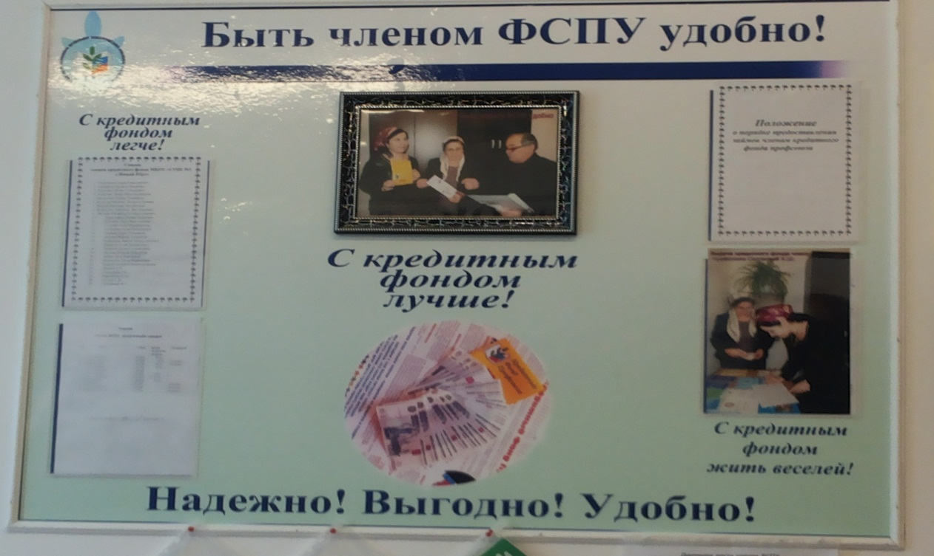

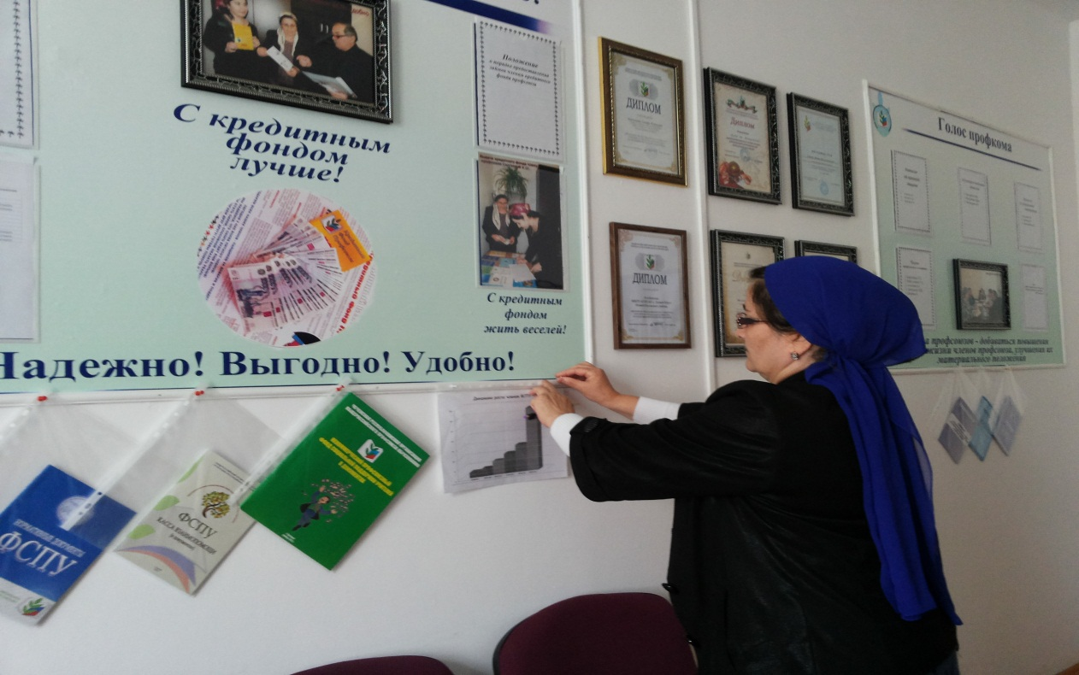

Работа по привлечению членов профсоюза в фонд социальной

поддержки учителей проводится через информацию на стендах, проводятся беседы с новыми членами профсоюза, кружковые занятия, зачитываются отзывы тех, кто получил займ.



